Класс: 3
УМК «Программа Занкова»
Учитель - Юркина С.В. МАОУ «СОШ №43» г. Сыктывкар
Тема: «УЧИМСЯ ОБОЗНАЧАТЬ ЗВУК [ы] ПОСЛЕ ЗВУКА [ц]»
Тип урока: Урок «открытия» нового знания
Цель: Сформировать правило правописания букв “ы-и” после “ц”
Задачи:
- Самостоятельно определять тему и цель урока.
- Самостоятельно планировать учебную деятельность на уроке и искать пути её выполнения на уроке.
- Использовать приемы выполнения задания в соответствии с алгоритмом; ставить и формулировать проблему; анализировать, сравнивать, группировать различные объекты, явления, факты.
- Сравнивать работу с эталоном, находить различия, анализировать ошибки и исправлять их.
- Слушать и понимать других, высказывать свою точку зрения.
- Учиться работать в паре, в группе, индивидуально.
- Формировать интерес к учению.
Оборудование:

- Мультимедиа, Презентация «Учимся обозначать звук [ы] после звука [ц]»
- «Русский язык»: Учебник для 3 класса: В 2 ч.: Издательство «Учебная литература: Издательский дом «Федоров», 2012.
- С.И. Ожегов «Толковый словарь русского языка»
- Карточки планирования УД
- Алгоритм
- Тесты
Ход урока

- Организационный момент (2 слайд) Мотивация на деятельность

Здравствуйте, дети! Я рада вас видеть. Сегодня необычный урок русского языка для вас и для меня. Поприветствуйте гостей. Не стесняйтесь, отвечайте. Я желаю вам успехов в изучении нового материала. Надеюсь на ваше понимание и сотрудничество.
Повернитесь друг к другу, улыбнитесь, мысленно пожелайте друг другу успеха.

Мы сюда пришли учиться,
Не лениться, а трудиться.
Работать будет старательно,
Слушать будем внимательно.
Перед началом работы вспомним правила посадки за партой. (3 слайд)

- Минутка чистописания (4 слайд)
Зачем мы проводим минутку чистописания? (Ответы детей)
Назови букву, которая обозначает один звук. Этот звук согласный, глухой, непарный,
всегда твёрдый. (Буква Ц)
Прописываем букву Ц по образцу. Затем прописываем слоги с буквой Ц.
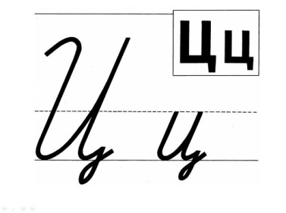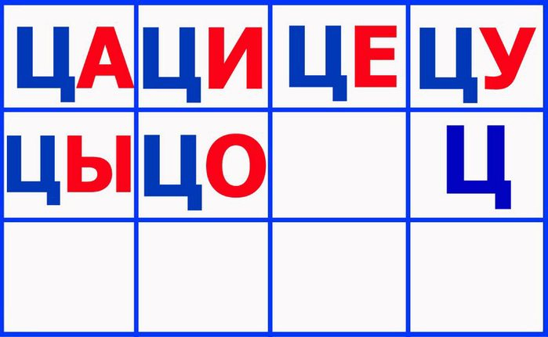
Цц
ца ци це цу цы цо

- Словарная работа (5 слайд)

Картинный диктант. Смотрим на изображения предметов и записываем их названия.
Самопроверка.

Огурец, месяц, лестница, заяц, пшеница.
Что общего заметили в этих словах? (Ответы детей)

- Правописание (6 слайд) Постановка проблемы

Определи, какая буква пропущена и на какое правило. (Ответы детей)

Гла.кий
Выб.жал
Грус.ный
П.лёт
Мал.нький
Инфекц.я

Почему возникла трудность в последнем слове? В чём особенность звука [ц]? Знаем ли мы правило, которым могли бы воспользоваться? (Ответы детей)

- Сообщение темы урока (7-8 слайды)

На слайде записаны пары слов, прочитайте их.

цирк – цырк
синици – синицы
станция – станцыя
цыган – циган

Почему слова записаны парами?
А у вас в данный момент запись этих слов вызывает затруднение? Почему?
А в каких частях слова неясное написание и после, какого именно звука?
Как вы думаете, будет называться тема сегодняшнего урока?
Поделитесь мыслями, чему мы можем научиться на этом уроке? (Ответы детей)

- Планирование учебной деятельности (9-10 слайды)
Давайте составим план изучения новой темы. Кто желает на доске обозначить последовательность нашей работы, используя карточки?
ЦЫ ? ЦИ
Оцениваю
Проверяю сея
Применяю
Наблюдаю

Что изучаю?

- Изучение новой темы (11 слайд)
Открываем учебник на с. 39. Давай подумаем.
Перед вами 3 столбика слов:
цирк синицы секция
циркуль скворцы акация
цифра птенцы станция
Работа в парах.
Проверка.
Прочитайте слова первого столбика. В какой части слова орфограмма? Обозначьте.
Что заметили?
Найдите нужную схему. (12 слайд)
ци
Прочитайте слова второго столбика
В какой части слова орфограмма? Обозначьте.
Что заметили?
Найдите нужную схему. (13 слайд)
цы

Прочитайте слова третьего столбика.
Что заметили? На что оканчиваются эти слова?
Звук [ы] какой буквой обозначается?
Найдите нужную схему. (14 слайд)
ция
Формулируем правило. (15 слайд)
Проверим по учебнику. Что ещё вы заметили в правиле? (Существуют слова-исключения) (16 слайд)
Цыган на цыпочках цыплёнку цыкнул “цыц”!
Все ли слова понятны? Что обозначает слово «ЦЫКАТЬ»? Проверим по Толковому словарю.
Цы́кать (разг.)- прикрикивать на кого-л., что-л. (обычно при приказании прекратить что-л. или при выражении какой-л. угрозы). (17 слайд)

Составление алгоритма. (18 слайд)
ЦЫ ? ЦИ
1. ци
2. ц ы
3. цИя
4. Помни:
Цыган на цыпочках цыплёнку цыкнул «ЦЫЦ»!

- Физкультминутка (19 слайд)

Мы ребята – молодцы!
Укрепляем мышцы,
Разминаем пальцы,
Упражненье “Ножницы”,
Прыгаем на цыпочках,
Как цыплята пикаем,
Мы глазами поморгаем
И работать продолжаем.

- Закрепление знаний

Работа в парах
Распределить слова в 3 столбика: в 1- ци в корне, во 2 – слова-исключения, в 3 – с окончанием ы. Какие слова ты не выпишешь?
Проверка (20 слайд)

циркач  циклон  нарцисс  цилиндр | цыплёнок  цыган  цыплячий  цыкать | спицы  куницы  рукавицы  зайцы  концы

Традиция и акация

Коллективная работа (22 слайд)
Вставить пропущенные буквы и объяснить.

Ц.плёнок в ц.рке выступал,
Играл он на гитарах,
На мотоц.кле разъезжал,
И ц.фр он знал немало.
Он из ц.линдра доставал
Морковь и огурц..
И только одного не знал,
Где пишут цы и ци.

Вернёмся к слову ИНФЕКЦИЯ. Как напишем, зная правило? (23 слайд)
- Проверка и самооценка полученных знаний (24-25 слайды)

А сейчас переходим на следующую ступеньку. Проверить себя вы сможете, выполнив тест. Как работать с тестом, вы знаете. На работу две минуты.

ТЕСТ
1. В корне слова после Ц пишется:
а) буква Ы,
б) буква И.
2. В окончании слова после Ц пишется:
а) буква Ы,
б) буква И.
3. В словах на Ц[Ы]Я после Ц пишется:
а) буква Ы,
б) буква И.
4. Зачеркни слово с ошибкой:
циркуль, циплёнок, цирк.
5. Зачеркни лишнее слово:
цыган, цыкнул, цыплёнок, рация, на цыпочках.

- Домашнее задание (26 слайд)

Учебник с. 42 упр.350
По желанию: Составить кроссворд со словами с ЦИ и ЦЫ

- Рефлексия (27 слайд)

Интересно было на уроке?
Чему научились?
Достигли ли мы поставленной цели?
Какое настроение?
ПРИЛОЖЕНИЕ 1
Что изучаю?
Наблюдаю
Применяю
Проверяю
Оцениваю
Делаю вывод:
где ЦЫ?
где ЦИ?

ПРИЛОЖЕНИЕ 2
ци

цы

ция
ПРИЛОЖЕНИЕ 3

ЦЫ ? ЦИ
1. ци
2. ц ы
3. цИя
4. Помни:
Цыган на цыпочках цыплёнку цыкнул «ЦЫЦ»!

ПРИЛОЖЕНИЕ 4
ТЕСТ
1. В корне слова после Ц пишется:
а) буква Ы,
б) буква И.

2. В окончании слова после Ц пишется:
а) буква Ы,
б) буква И.

3. В словах на Ц[Ы]Я после Ц пишется:
а) буква Ы,
б) буква И.

4. Зачеркни слово с ошибкой:
циркуль, циплёнок, цирк.

5. Зачеркни лишнее слово:
цыган, цыкнул, цыплёнок, рация, на цыпочках.

ПРИЛОЖЕНИЕ 5
(дополнительно)

Дирекц . я, проказниц . , синиц . , сигнализац .я , храбрец . , коллекц . я, скворц . , ц . плята, ц . ркач, умниц . , дикц . я, молодц . , ящериц . , овц . , ц . ркуль, пальц . , нац . я, ц . тата, ранц . , акац . я, ц . ганский

